UWAGA!!!

PEŁNĄ WERSJĘ KOSZTORYSU
(WERSJA DRUKOWANA + WERSJA NA CD Z MOŻLIWOŚCIĄ DOKONANIA ZMIAN)
MOŻNA ZAMÓWIĆ

e-mail: biuro@dom-projekt.pl
telefon: (012) 274-08-22, (012) 272-34-35

DOM JEDNORODZINNY ” MIŁKÓW ŚREDNI DWS ”
(w konstrukcji szkieletu drewnianego)
WOLNO STOJĄCY BEZ PODPIWNICZENIA
Z PODDASZEM UŻYTKOWYM

Cena jednostkowa m2 pow. użytkowej budynku 3965 zł
Cena jednostkowa m3 kubatury budynku 722 zł

1.stan surowy otwarty 159.555,10
2.stan wykończeniowy 56.993,74
3.ogółem roboty budowlane 216.548,84
4.instalacje 47.148,29

TABELA ELEMENTÓW

Pozycja | Stany robót | Cena całkowita | Udział % w cenie obiektu
1. | Stan zerowy | 27.065,31 | 10,3
2. | Stan surowy | 132.489,79 | 50,2
3. | Stan wykończeniowy wewnętrzny | 46.956,38 | 17,8
4. | Stan wykończeniowy zewnętrzny | 10.037,36 | 3,8
5. | Roboty instalacyjne | 30.772,10 | 11,7
6. | Roboty elektryczne | 16.376,19 | 6,2
 | Ogółem | 263.697,13 | 100,0

Wycenę sporządzono w poziomie średnich cen rynkowych IV kw.2020r.

Ceny nie zawierają podatku VAT.

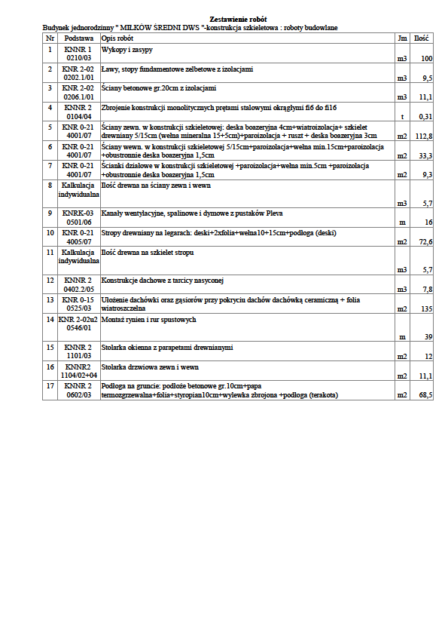Ostateczny koszt budowy zależy od wielu czynników. Oszczędności mogą wynikać np. z wykonania części prac systemem gospodarczym, zatrudnienia ekip budowlanych na poszczególne etapy prac, zamianę materiałów zaproponowanych w projekcie na inne, jakości materiałów użytych do budowy i wykończenia, kosztu transportu( przy zakupach większych ilości materiałów często można uzyskać bezpłatny dowóz na budowę), kosztu robocizny(zależy od regionu Polski)

